

2023-2024 第一学期**高二 化学**导学案

**课题：2-1化学反应速率（第二课时）**

**【素养目标】**

1．宏观了解影响化学反应速率的因素，认识活化能，并能从活化分子的有效碰撞等微观的角度进行分析解释，培养学生宏观辨识与微观探析能力;

2．能从定性和定量结合的角度，用一定的理论模型说明外界条件改变对化学反应速率的影响，提高学生证据推理与模型认知和科学探究能力。

**【重点难点】**影响化学反应速率的因素

**【自主学习】**阅读教材P25-30，完成以下：

1. 化学反应速率的首先由反应物的_______、_______、_______和______等因素决定的。________、_______、_______及______等因素也会影响反应速率。
2. 一般情况下，其他条件相同时，增大反应物浓度，反应速率_______；升高温度，化学反应速率_______；使用催化剂也可以_______化学反应速率。对于有______参加的化学反应，改变______同样可以改变化学反应速率。

3、大多数的化学反应往往经过多个反应步骤才能实现。其中____________都称为基元反应。

基元反应发生的先决条件：反应物的分子必须发生___________。

4、有效碰撞：______________________________________________________________。

5、活化分子：具有_____________，能够发生_____________的分子。

6、活化能：活化分子具有的____________与反应物分子具有的平均能量___________。

**【学习过程】**

1. **化学反应速率的影响因素**

**【探究实验1】：定性探究影响化学反应速率的因素（课本26页）**

1. **浓度对化学反应速率的影响**

【实验原理】

|  |  |  |  |  |  |  |
| --- | --- | --- | --- | --- | --- | --- |
| 编号 | NaS2O3溶液 | | H2SO4溶液 | | 出现浑浊的快慢 | 反应温度 |
| 浓度/(mol/L) | 体积/mL | 浓度/(mol/L) | 体积/mL |
| 1 | 0.1 | 5 | ________ | 5 | _____________ | 室温 |
| 2 | 0.1 | 5 | _________ | 5 | _____________ | 室温 |

1. **温度对化学反应速率的影响**

【实验原理】

|  |  |  |  |  |
| --- | --- | --- | --- | --- |
| 编号 | 水浴温度/℃ | 0.1mol/LNaS2O3溶液 | 0.1mol/LH2SO4溶液 | 出现浑浊的快慢 |
| 体积/mL | 体积/mL |
| 1 | _____________ | 5 | 5 | _____________ |
| 2 | _____________ | 5 | 5 | _____________ |

1. **催化剂对化学反应速率的影响**

【实验原理】

|  |  |  |  |  |  |
| --- | --- | --- | --- | --- | --- |
| 编号 | 5% H2O2溶液 | 1mol/L FeCl3溶液 | 蒸馏水体积/mL | 相同时间内出现气泡的多少 | 反应温度 |
| 体积/mL | 体积/mL |
| 1 | 2 | 3滴 | 0 | ___________ | 室温 |
| 2 | 2 | 0 | 3滴 | ___________ | 室温 |

1. **压强对化学反应速率的影响**

**压强：**仅针对有 参与的反应，本质是引起 的变化：

①**恒温**时，压缩体积→压强 →气体浓度 →反应速率 ；

②**恒温恒容**时，充入气体反应物→ 压强 → 气体反应物浓度 → 反应速率 ；

充入无关气体→ 总压强 → 气体浓度 → 反应速率 。

③**恒温恒压**时，充入无关气体→ 压强 → 体积 → 气体浓度 → 反应速率 。

【**归纳总结**】影响化学反应速率的因素

|  |  |  |
| --- | --- | --- |
| 内因 | 反应物的性质 | 反应物的化学性质越活泼，化学反应速率越快 |
| 外因 | 温度 | 温度越高，化学反应速率 |
| 浓度 | 增大反应物的浓度，可以 化学反应速率 |
| 催化剂 | 催化剂可以 化学反应速率 |
| 压强 | 有 参加的反应，增大压强（减小容器容积），反应速率 |
| 其他 | ①增大固体反应物的 （即粉碎成小颗粒），反应速率加快  ②形成 ，通常能加快反应速率  ③超声波、电磁波、光照等也能影响反应速率 |

**【课堂检测】**1、可使C(s)+CO2(g) ⇌ 2CO(g)化学反应速率增大的措施是( )

①缩小容器体积 ②升高温度 ③恒容条件下充N2 ④增加碳的量 ⑤恒压下充N2

A. ①②③④⑤ B. ①②③ C. ①② D. ②③

2、2SO2（g）＋O2（g） ⇌ 2SO3（g）是制备硫酸的重要反应。

2、下列叙述正确的是（ ）

A、催化剂V2O5不改变该反应的逆反应速率

B、增大反应体系的压强，反应速率一定增大

C、该反应是放热反应，降低温度将缩短反应达到平衡的时间

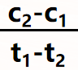D、在t1、t2时刻，SO3（g）的浓度分别是c1、c2，则时间间隔t1～t内，SO3（g）生成的平均速率为υ＝

**【探究实验2】：定量研究影响化学反应速率的因素（课本26页）**

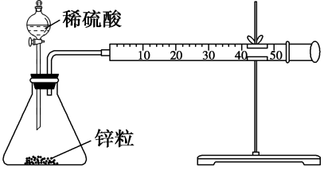【实验原理】

|  |  |  |
| --- | --- | --- |
| 加入试剂 | 反应时间 | 反应速率 |
| 40mL 1mol/L硫酸 | **____________** | **____________** |
| 40mL 4mol/L硫酸 | **____________** | **____________** |

**思考与讨论：**

1、如何检查装置的气密性？

2、本实验设计存在一处明显的不足之处，你能找到吗？如何改进？

3、实验通过测量收集10 mL H2所用的时间，来表征反应速率的快慢，除了这个方式，还可以测量哪些物理量来表征速率快慢？

**【课堂检测】**

3、已如图安装好实验装置(装置气密性良好)，在锥形瓶内盛有6.5 g锌粒(Zn的相对原子质量为65)，通过分液漏斗加入40 mL 2.5 mol·L－1的稀硫酸，将产生的H2收集在注射器中，10 s时恰好收集到标准状况下的H2 44.8 mL。下列说法不正确的是(　　)

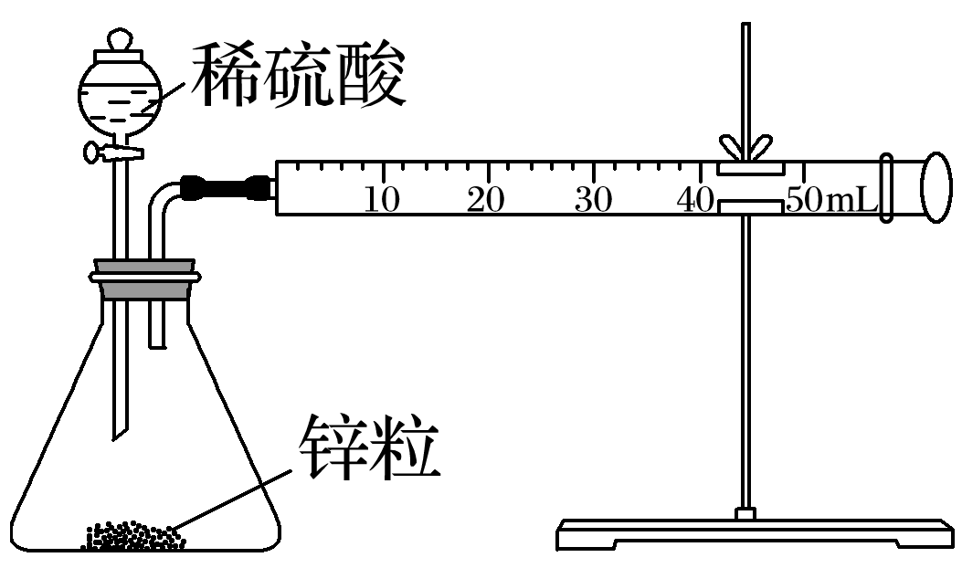A．忽略锥形瓶内溶液体积的变化，用H＋表示10 s内该反应的速率为0.01 mol·L－1·s－1

B．忽略锥形瓶内溶液体积的变化，用Zn2＋表示10 s内该反应的速率为0.01 mol·L－1·s－1

C．用锌粒表示10 s内该反应的速率为0.013 g·s－1

D．用H2表示10 s内该反应的速率为0.0002 mol·s－1

1. **活化能**

**1、基元反应**：大多数的化学反应往往经过多个反应步骤才能实现。其中**每一步反应**都称为基元反应。

**2、碰撞理论**

**（1）基元反应发生的先决条件：**反应物的分子必须发生______________。

**（2）有效碰撞：**能够发生____________的碰撞。

发生有效碰撞的条件：______________________；________________________。

**3、活化能与活化分子**

**（1）活化分子：**具有_____________，能够发生_____________的分子

【注意】①对于某一化学反应来说，在一定条件下，反应物分子中活化分子百分数是一定的；②活化分子的碰撞不一定是有效碰撞，还与碰撞的角度有关。（碰撞时的取向合适

不合适）

**（2）活化能：**活化分子具有的 与反应物分子具有的平均能量之差。

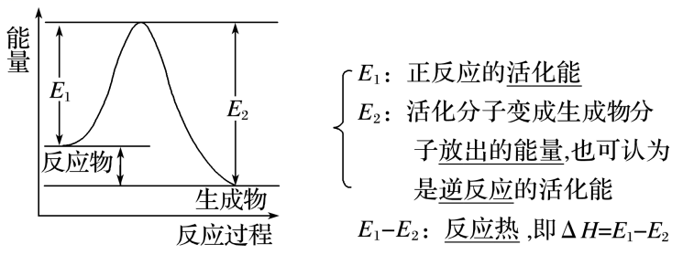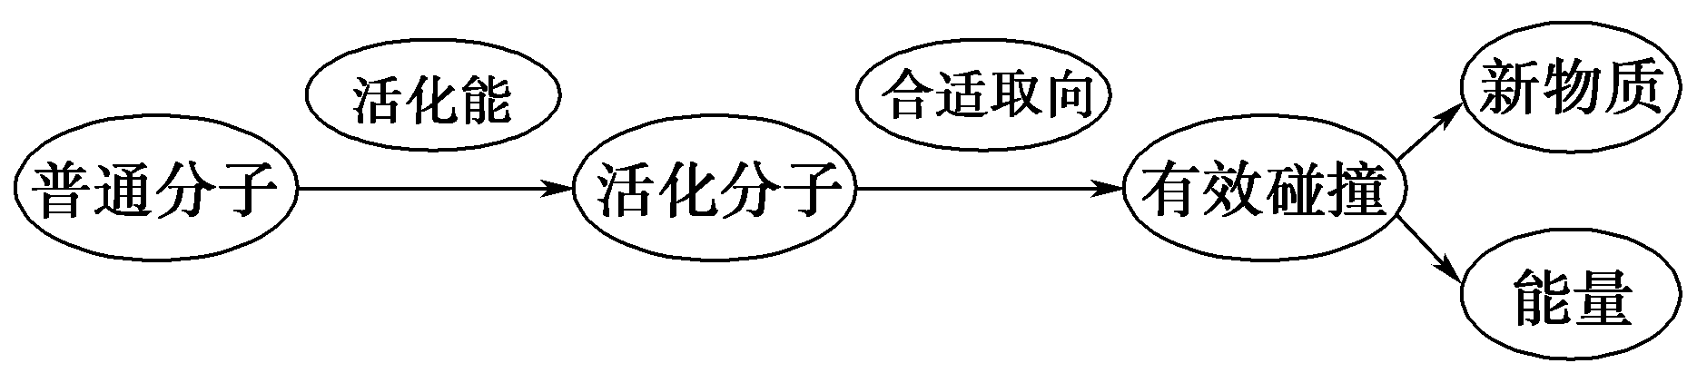

1. **反应物、生成物的能量与活化能的关系图**

E1：_____________________________

E2：_____________________________

E1-E2：_____________________________

【注意】活化能越低，反应_______，化学反应速率_________。

**【课堂检测】**4、关于有效碰撞理论，下列说法正确的是( )

A．活化分子一定能发生有效碰撞

B．反应物分子之间的碰撞一定会引起化学键的断裂

C．有效碰撞是活化分子在一定的方向上的碰撞

D．发生有效碰撞的分子具有最高的能量

5、下列对已知反应2NO(g)＋2H2(g) ⇋ N2(g)＋2H2O(g) ΔH＝－752 kJ·mol－1的反应机理如下：①2NO(g)⇋N2O2(g)　(快)

②N2O2(g)＋H2(g)⇋N2O(g)＋H2O(g)　(慢)

③N2O(g)＋H2(g) ⇋ N2(g)＋H2O(g)　(快)

下列有关说法错误的是(　　)

A．①的逆反应速率大于②的正反应速率

B．②中N2O2与H2的碰撞仅部分有效

C．N2O2和N2O是该反应的催化剂

D．总反应中逆反应的活化能比正反应的活化能大

1. **碰撞理论解释影响化学反应速率的因素**

**1、浓度**：反应物浓度增大→单位体积内活化分子数________→ 单位时间内有效碰撞的次数

________→反应速率________；反之，反应速率__________。

**2、温度：**升高温度→活化分子的百分数_________→单位时间内有效碰撞的次数________→反应速率__________；反之，反应速率_________。

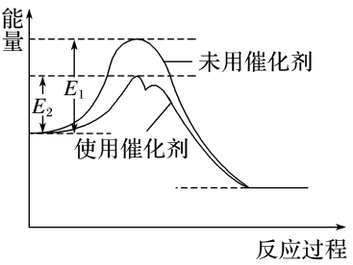**3、压强：**增大压强→气体体积缩小→反应物浓度增大→单位体积内活化分子数_______→单位时间内有效碰撞的次数________→反应速率_________；反之，反应速率__________。

**4、催化剂：**使用催化剂→改变了反应的历程(如右图)，反应的活化能________→活化分子的百分数_________→单位时间内有效碰撞的次数________ →反应速率_____________。

【注意】催化剂不改变_______________。

**【小结】**

|  |  |  |  |  |  |  |
| --- | --- | --- | --- | --- | --- | --- |
| 条件变化 | 分子总数 | 活化分子数目 | 活化分子百分数 | 单位体积内活化分子数目 | 单位时间/体积内有效碰撞次数 | 化学反应速率 |
| 增大浓度 |  |  |  |  |  |  |
| 增大压强 |  |  |  |  |  |  |
| 升高温度 |  |  |  |  |  |  |
| 使用催化剂 |  |  |  |  |  |  |

**【课堂检测】**

6、下列对化学反应速率增大原因的分析错误的是( )

A.对于有气体参加的化学反应，增大压强使容器体积减小，单位体积内活化分子数增多

B.向反应体系中加入相同浓度的反应物，使活化分子百分数增大

C.升高温度，使反应物分子中活化分子百分数增大

D.加入适宜的催化剂，使反应物分子中活化分子百分数增大

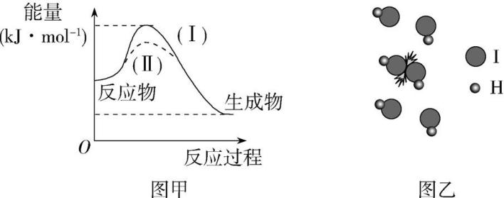**7**、我们把能够发生化学反应的碰撞叫做有效碰撞；发生有效碰撞的分子必须具有足够的能量，这种分子叫做活化分子；活化分子具有的平均能量与反应物分子具有的平均能量之差，叫做反应的活化能。下列说法不正确的是(　 　)

A．图甲中曲线Ⅱ可以表示催化剂降低了反应的活化能

B．图乙中HI分子发生了有效碰撞

C．盐酸和氢氧化钠溶液的反应活化能接近于零

D．增大反应物浓度,单位体积内活化分子数增多，单位时间内有效碰撞次数增加

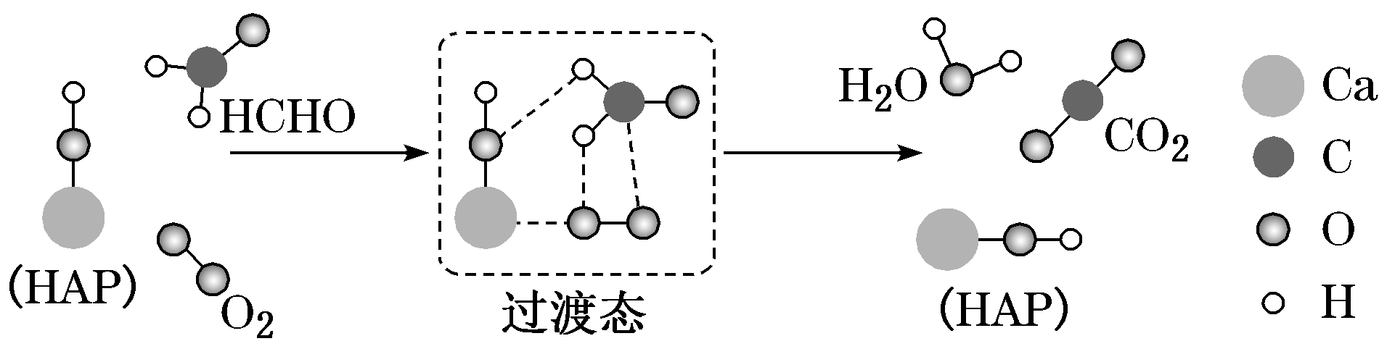8、某科研人员提出HCHO与O2在羟基磷灰石(HAP)表面催化氧化生成CO2、H2O的历程，该历程如图所示(图中只画出了HAP的部分结构，用18O标记羟基磷灰石中的羟基氧原子)。下列说法正确的是(　　 )

A．反应物的键能之和大于生成物的键能之和

B．HAP改变了该反应的历程和焓变，加快了反应速率

C．经过该催化氧化过程后18O仍然在HAP中

D．HAP降低了反应的活化能，提高活化分子百分数